Аннотация к работе
«Музыкальная семья»

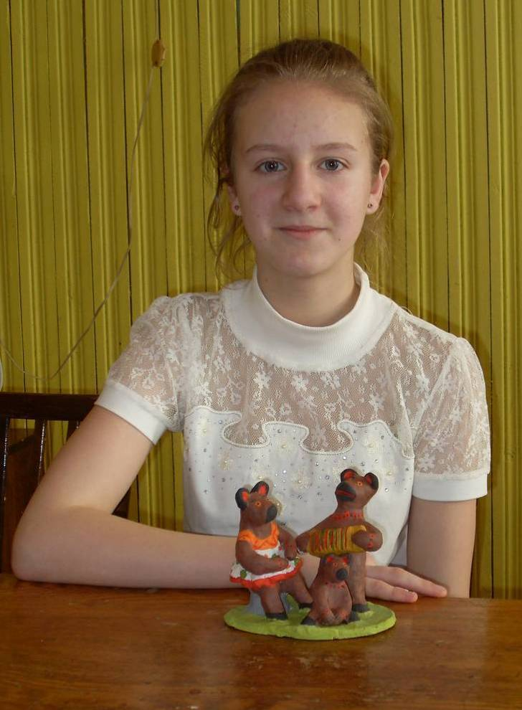
Выполнила Кикабидзе Екатерина

творческое объединение «Глиняная игрушка»
Муниципальное казённое учреждение дополнительного образования
Макарьевского муниципального района Костромской области
«Центр патриотического воспитания, творчества детей и молодёжи»
«Центр творчества»

Макарьев
2016
Меня зовут Катя Кикабидзе. Я занимаюсь в творческом объединении «Глиняная игрушка» уже третий год. Здесь мы изучаем традиционные глиняные игрушки России. Я знаю, чем Дымковская глиняная игрушка отличается от Каргополькой, а Филимоновская от Костромской. Эти игрушки отличаются не только по внешней росписи, но и по пластической форме. Первые свои работы мы лепили по образцам, изучая форму и роспись. Теперь мы уже можем придумывать свои сюжеты и композиции. Мне очень нравится Дымковская игрушка. Среди других стилей игрушек из глины – Дымковская игрушка самая красивая и знаменитая. Особенность дымковской игрушки в ее гладких обтекаемых формах и традиционном орнаменте, состоящем из кружков, точек и полосок. Поэтому, для своей творческой работы «Музыкальная семья» я выбрала именно это направление. Мне хотелось показать весёлую семью медведей, которые отдыхают на поляке и поют песни под гармошку.

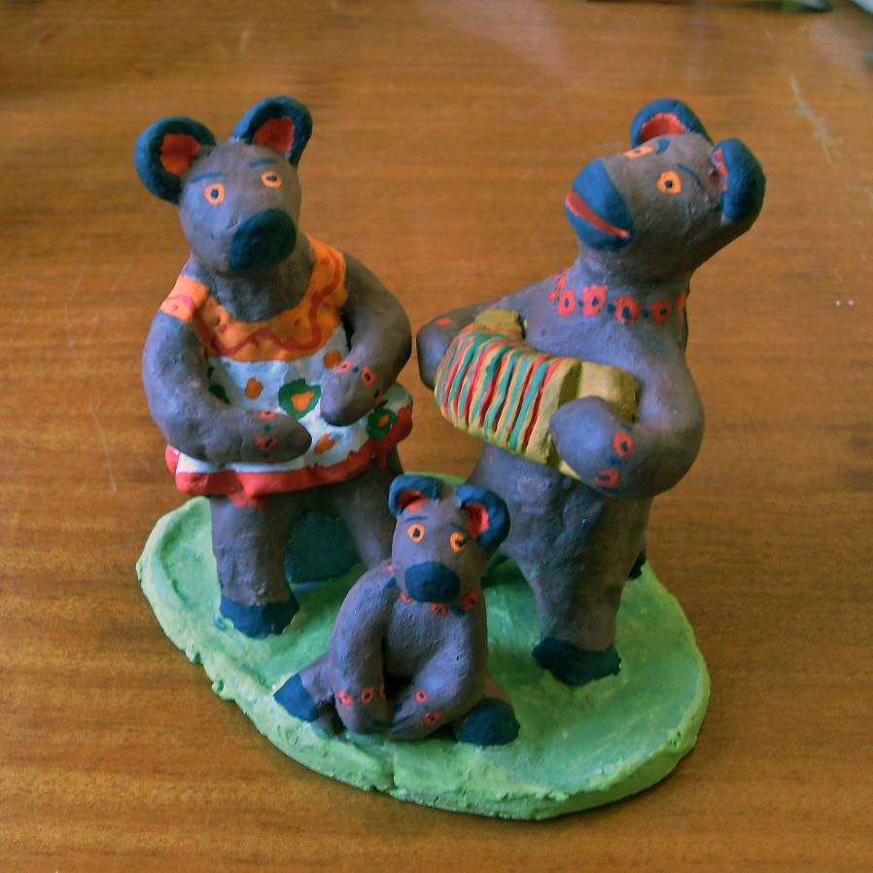

Для работы мне понадобилось:
- Глина;
- Стэки;
- Вода.
А для росписи:
- Грунтовка (эмульсионная краска);
- Гуашь;
- Кисточки.

Что бы начать работу я сделала сначала эскиз карандашом. Потом подготовила глину для работы и начала лепить. После изготовления глиняной формы игрушки, её надо хорошенько просушить. На это уходит неделя или чуть больше. Потом игрушка обжигается в специальной (муфельной) печи. После этого игрушку грунтуют и затем расписывают. Всего для работы мне понадобился месяц.
Композиция получилась нарядной, яркой и, самое главное, весёлой. Такую игрушку приятно получить в подарок любому человеку.

Уже 400 лет радует всех своей красотой игрушка Дымковская. Почему она называется Дымковская? Потому, что она родилась в селе Дымково, не далеко от города Кирова, в старину носившего название Вятка. Поэтому иногда её называю Вятская.

Чем знаменито Дымково?
Игрушкою своей!
В ней нету цвету дымного,
Что серости серей.
В ней что-то есть от радуги,
От капелек росы,
В ней что-то есть от радости,
Гремящей, как басы!

